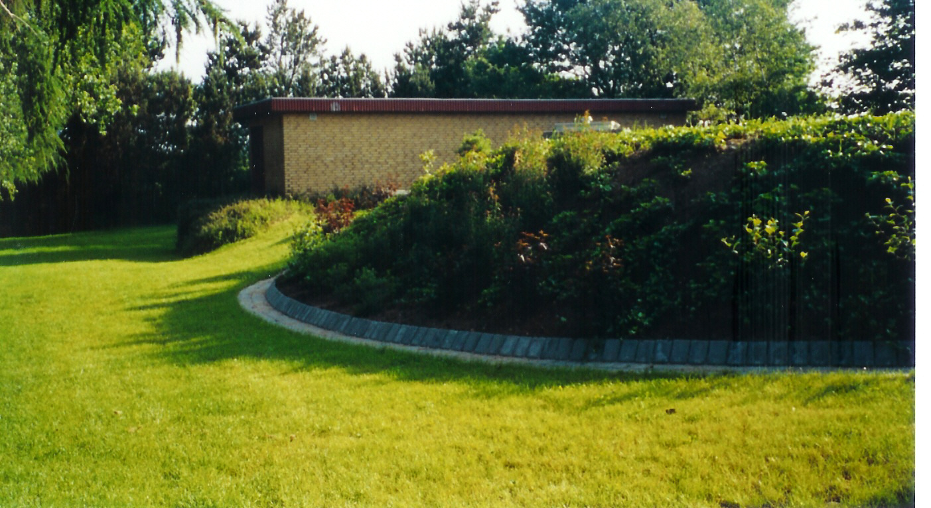

Generalforsamling
i

Uhe-Lindeballe-Vandværk

Onsdag d. 26. Marts 2025 kl. 19.00
i

Foreningshuset i Karlskov

Dagsorden:

- Valg af dirigent.
- Valg af stemmetællere.
3. Aflæggelse af beretning.
4. Forelæggelse af revideret regnskab.
5. Godkendelse af beretning og regnskab.
6. Drøftelse om overdragelse af Uhe-Lindeballe
Vandværk til Give Vandværk.
7. Afstemning om overdragelse af Uhe-Lindeballe
Vandværk til Give Vandværk.
8. Valg af bestyrelse. På valg er.
Holger Roslev
Peter Brun
John Møller Klausen
Esben Gejl (suppleant)
9. Valg af revisor.
10. Indkomne forslag:
11. Eventuelt. Bestyrelsen

